Wireframes o prototipos. - WAYKISAFE

**Fecha: 17/09/2025**

**Autor: Joan Nicol Cordova Bustamante  
Alexander Villa Andia  
Deyvid Brayan Vargaya Coaquira**

**Mijhael Amilkar Mejia Ballona**

**Versión:** 1.0

# 1. Introducción

El presente documento tiene como finalidad describir el diseño de los wireframes y prototipo de la aplicación WaykiSafe , una solución orientada a mejorar la seguridad ciudadana y la experiencia de los turistas en la ciudad de Cusco. A través del diseño de interfaces se busca representar de manera clara y visual las funcionalidades principales del sistema, tales como el mapa de zonas de riesgo, el botón de emergencia, el reporte de incidentes y la consulta de rutas seguras.

La introducción de wireframes permite validar tempranamente la usabilidad, accesibilidad y coherencia de la experiencia del usuario antes de pasar a la etapa de desarrollo. Asimismo, este proceso garantiza la alineación con los objetivos del proyecto, que incluyen brindar información en tiempo real, alertas oportunas y un entorno confiable para el turista y la comunidad local.

# 2. Lineamientos de Diseño

El diseño de los wireframes y prototipo se ha elaborado siguiendo los principios de usabilidad, consistencia visual y accesibilidad, considerando tanto las necesidades de los turistas como las limitaciones de los dispositivos móviles de uso común. Los lineamientos aplicados son los siguientes:

**Iconografía:**

Se utilizan Material Icons y Google Icons, ya que son familiares para los usuarios y cuentan con un repertorio amplio para representar funciones como SOS, mapa, filtros, notificaciones y perfil.

**:**

# 3. Wireframes por Pantalla

**3.1. Pantalla de Inicio**

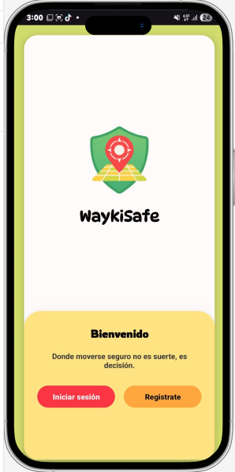

## 3.2. Pantalla de Inicio de Sesión

* Campos: Email, Contraseña
* Botón: Iniciar sesión
* Botón secundario: Registrarse
* Enlace: Acceso de google

## 

## 3.3. Pantalla de Registro

* Campos: Nombre,Apellido, Email, Contraseña, Celular, DNI
* Botón: Registrarse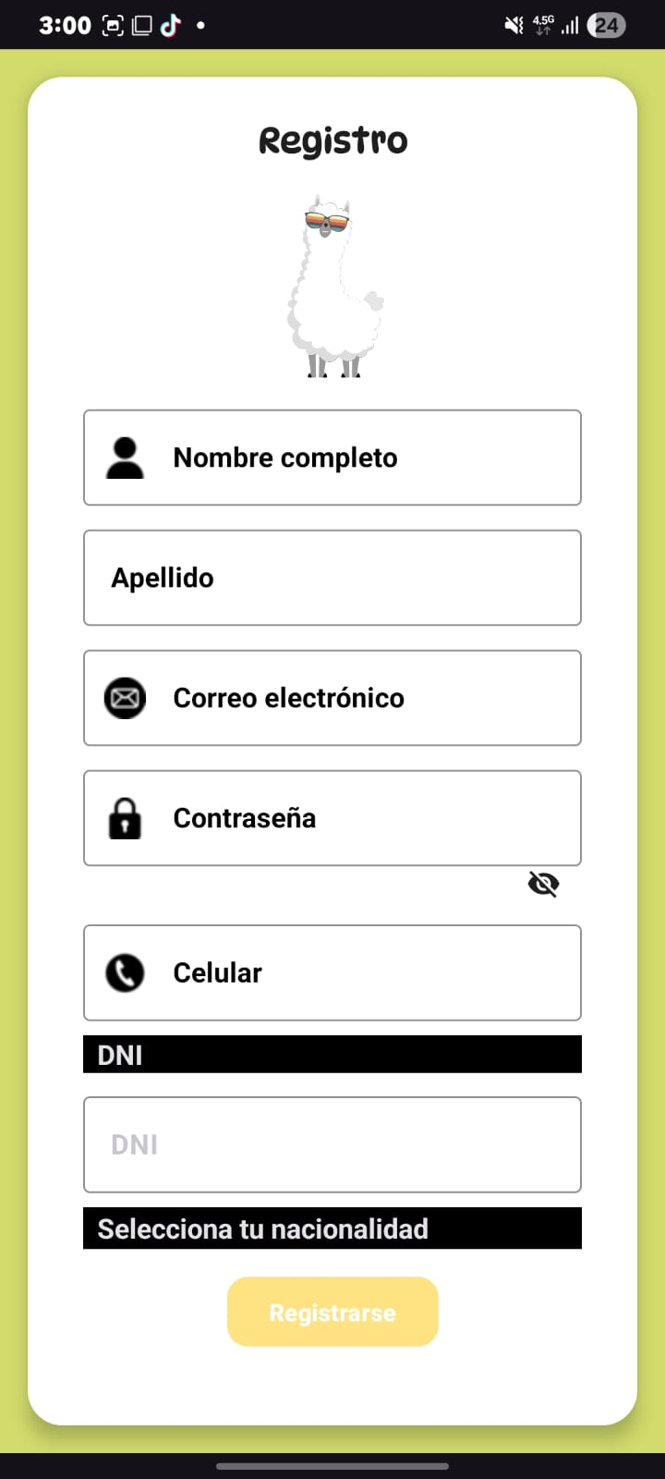

## 3.4. Panel Principal (Dashboard)

* **Mapa**: Zonas de riesgo diferenciadas por colores: Verde (seguro), Naranja (precaución), Rojo (peligro).
* **Botón flotante SOS**: Activación del botón de pánico.
* **Botones de navegación**: Reportar incidente, Contactos de emergencia, Configuración.
* **Notificación en pantalla:** Alerta automática al ingresar a una zona de alto riesgo.

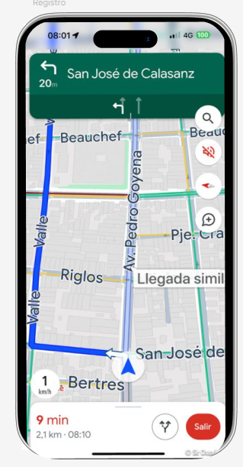

## 3.5. PANTALLA REPORTE

* Campos: Título, Descripción,,
* Enlace: Reporte Incidente, Ambulancia, Policia, Bomberos.
* Enlace: Contacto de Emergencia (Whatsapp)
* Botón: Siguiente.

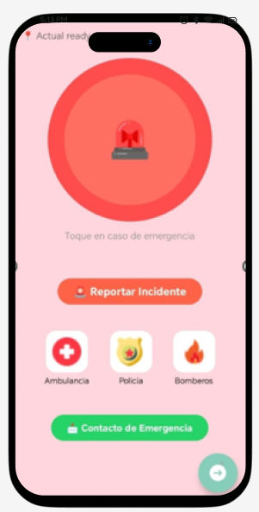

# 4. Prototipo de Navegación

1. Usuario accede a la pantalla de inicio de sesión o registro.
2. Una vez autenticado, accede al mapa interactivo con zonas de riesgo.
3. Desde el mapa, el usuario puede:

* Reportar incidentes.
* Activar el botón de pánico.
* Contactar a sus contactos de emergencia.

1. El sistema envía alertas automáticas al entrar en zonas peligrosas.
2. En configuración, el usuario ajusta sus datos y preferencias.

# 5. Guía de Estilo UI (Diseño Visual)

**Tipografía**

Se emplea la fuente Inter, por su legibilidad en entornos móviles. Se establecen jerarquías claras:

* **Títulos**: tamaño grande y peso semibold.
* **Subtítulos**: tamaño medio y peso regular.
* **Texto descriptivo:** tamaño estándar, color gris oscuro (#111827).

**Paleta de Colores**

* **Principal**: #3B82F6 (azul)
* **Secundario**: #6366F1 (índigo)
* **Fondo**: #F9FAFB (claro)
* **Texto Principal**: #111827 (negro grisáceo)
* **Éxito**: #10B981 (verde)
* **Advertencia**: #F59E0B (naranja)
* **Error**: #EF4444 (rojo)

**Botones**

* Estilo redondeado, sombreado suave.
* Hover: tono más oscuro.
* Disabled: opacidad reducida.

**Inputs**

* Placeholder gris (#9CA3AF).  
  Botones con esquinas redondeadas.
* sombras suaves y retroalimentación visual al ser presionados.
* Los formularios cuentan con campos amplios y etiquetas claras para reducir errores de entrada

Accesibilidad.

* Contraste suficiente entre texto y fondo para facilitar la lectura.
* Botones de emergencia con alta visibilidad (rojo intenso).
* Opciones multilingües (español – inglés) para turistas internacionales.
* Compatibilidad con lectores de pantalla y tamaños de letra ajustables.

**Animaciones y microinteracciones:**

Uso de animaciones Lottie en pantallas de bienvenida y transiciones suaves para guiar la atención del usuario sin distraerlo de la información principal.

# 6. Consideraciones Finales

El diseño de wireframes y prototipo de la aplicación SafeTour hizo posible plasmar de forma adecuada y estructurada las funcionalidades básicas del sistema antes de su desarrollo técnico. Gracias a este apartado, se validó la experiencia del usuario, la coherencia visual y la facilidad de uso de la aplicación, garantizando que los elementos clave (el mapa de zonas de riesgo, el botón de emergencia o la recuperación de incidencia) dispongan de una ubicación estratégica y accesible dentro de la interfaz.

El uso de lineamientos de diseño coherentes respecto a colores, tipografía, iconografía y accesibilidad ha permitido garantizar un prototipo inclusivo del sistema que va en consonancia con los objetivos del proyecto. Esto repercute en una interacción intuitiva para turistas y ciudadanos, y reduce la curva de aprendizaje aumentando la confianza en el sistema.

En resumen, el diseño de wireframes es un paso principal en la validación prematura del proyecto, puesto que permite anticipar mejoras, optimizar la navegación, así como asegurar el acoplamiento entre los requerimientos funcionales y la experiencia del usuario. Así pues, el prototipo no sólo sirve para orientar el posterior desarrollo sino que se convierte en una herramienta de transmisión clave para explicar."